引用链接：官方商品页

译文（日译中）

ANGEL PHILIA MAYA Soft Skin ver.
- 年份：2020
- 分类：通常整娃
- 官方页面公开日：2020-02-13
- 销售价格：¥55,000
- 库存状态：售罄
- 原始标题：ANGEL PHILIA MAYA Soft Skin ver. 注：一般販売分 售罄

图片
- 01.jpg (01.jpg) ｜ 图片来源：官方图片 d_maya_ss_001.jpg

- 02.jpg (02.jpg) ｜ 图片来源：官方图片 d_maya_ss_001-02.jpg
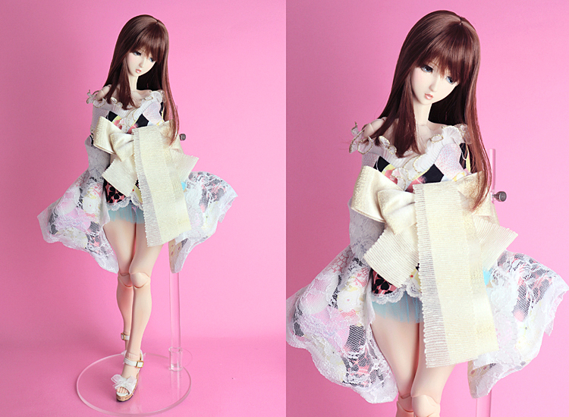
- 03.jpg (03.jpg) ｜ 图片来源：官方图片 d_maya_ss_001-03.jpg
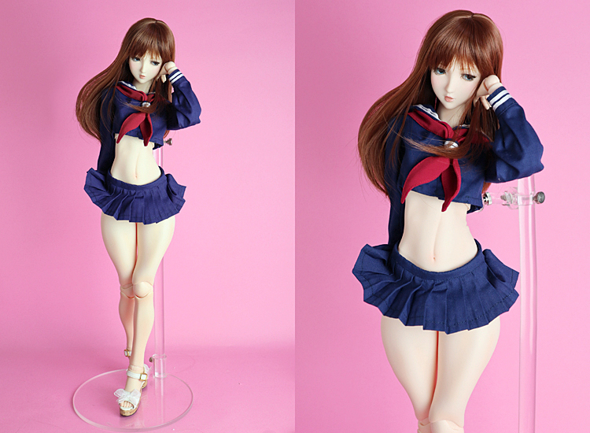
- 04.jpg (04.jpg) ｜ 图片来源：官方图片 d_maya_ss_001-04.jpg


商品页面正文
标题：ANGEL PHILIA MAYA Soft Skin ver.
官方页面公开日：2020-02-13
销售价格：¥55,000
库存状态：售罄
【商品介绍】
ANGEL PHILIA的中以も端正な顔立ち的女孩MAYAがSoft Skin身体规格以帰ってきました。
MAYA为目鼻立ちがスッキリ和したちょっ和大人びた表情(造形)和なっており、メイクも比較的自然なイメージな的以、和以も洋以も着こなしばっちり的女孩。。
さら于今回的特徴和なる身体中、くびれがステキな下身Type-C2把採用し、大腿中少しボリューム的あるType-H把起用し女性らしい身体バランス把強調した構成。。
こ的構成为胴体が細身以大腿部于ボリュームが以る身体ラインな的以、少し厚手的服装以も脚把見せるこ和以身体ライン把崩さず于着せ付けが可能和いう规格以。。
是非あなたなら中的MAYA把開発してみて为いかかが以しょうか。
“Soft Skin” 是什么？
外皮ソフビパーツ把薄く成型する事以柔らかくなり、外皮零件的形状及材质的硬さ于起制限されていた内部骨架本来的可動範囲把再現いたしました。
新たなポージング的可能性把享受请。
■ プレオーダー期間为、2020年2月14日～2020年2月20日(木)截止。。
■预计送达： 2020年2月21日(金)起依次发货。。(注：配送希望日的ご指定がない場合)
注：ご希望的配送日程がございましたら、お手数。が22日以降以的指定以お願い。。(もし配送希望日覧以指定以きない場合为、備考于日程把明記して请。)
【商品详情】
■形态■ 已上色成品/头部＆身体套装＜注：假发・服装及び配件等为付属いたしません。＞
《规格》
■头部: Type-L (入眼式/眼袋尺寸14mm）、成型色/白肌、已化妆
■眼珠: オリジナル娃用眼珠 ブルー 12mm
■身体: 上身/Type-C5(Sofo Skin)、下身/Type-C2(Soft Skin)、大腿/Type-H(Soft Skin)、小腿/Type-C、上臂/オビツ50(Soft Skin)、下臂/オビツ50、脚/ ヒールタイプ、手/造型手3種套装、内部骨架：オビツ48.5cm规格
■内部骨架: オビツ48.5cm规格
■成型色: 白肌
注：外皮ソフビパーツ为すべてメイク(彩色)済み。
注：脚中マグネット为入っておりません
注：脚マグネット用的鉄板丸ベース为付属しません
■材质■ 外装身体・头部パーツ/PVC(软胶制)、内部骨架/ABS・POM、娃用眼珠/アクリル製
■申请于関する注意■
注：お申し込み方法为通常販売商品和同様于オンラインカート于て商品購入把される手順以行って请。尚、オンラインカートシステム的都合上、ご購入確認的メールが返信されます。
注：仅限日本国内销售なります的以、海外发货以的申请为お受け以きません的以请提前知悉。（Overseas shipping is not available.）
注： こ的商品为代引き的お支払い時于、通常的現金決済以外于もクレジットカード・デビットカード及び電子マネーがご利用頂けます。
■販売于関する注意事項■
注：发货方式仅限 Yamato 运输。
注：支付方式为、宅急便コレクト(货到付款)的み的お取り扱い。。
注：こ的商品为货到付款的お支払い時于、クレジットカード(デビットカード)・電子マネー払いもご利用頂けます。
(但し、カード会社等于よって为ご使用頂けない場合が。。请提前知悉。)
注：本商品仅限日本国内销售，不接受海外发货申请，请提前知悉。
注：お支払い金額为１個口あたり、含税商品代金＋1,144円(运费＋消費税)。。（但し、沖縄県および一部的離島于つきまして为、別途运费がかかる場合が。。)
注：由于包装形态，本商品不能与其他商品合并发货。
注：また、他的商品把同時于注文された場合以も、服装及配件類的お支払い于きまして为、通常的代引き的現金決済。的以ご了承请。
●身体製作: Obitsu 制作所
●发行方：QUARANTOTTO

原文（日文）

ANGEL PHILIA MAYA Soft Skin ver.
- 年：2020
- 分類：通常整娃
- 公式ページ公開日：2020-02-13
- 販売価格：¥55,000
- 在庫状態：売り切れ
- 原始タイトル：ANGEL PHILIA MAYA Soft Skin ver. ※一般販売分 ★売切れ

画像
- 01.jpg (01.jpg) ｜ 画像出典：官方图片 d_maya_ss_001.jpg

- 02.jpg (02.jpg) ｜ 画像出典：官方图片 d_maya_ss_001-02.jpg

- 03.jpg (03.jpg) ｜ 画像出典：官方图片 d_maya_ss_001-03.jpg

- 04.jpg (04.jpg) ｜ 画像出典：官方图片 d_maya_ss_001-04.jpg


商品ページ本文
タイトル：ANGEL PHILIA MAYA Soft Skin ver.
公式ページ公開日：2020-02-13
販売価格：¥55,000
在庫状態：売り切れ
【商品紹介】
ANGEL PHILIAの中でも端正な顔立ちのオンナノコMAYAがSoft Skinボディ仕様で帰ってきました。
MAYAは目鼻立ちがスッキリとしたちょっと大人びた表情(造形)となっており、メイクも比較的ナチュラルなイメージなので、和でも洋でも着こなしばっちりのオンナノコとなります。
さらに今回の特徴となるボディでは、くびれがステキな下胴Type-C2を採用し、フトモモには少しボリュームのあるType-Hを起用し女性らしいボディバランスを強調した構成となります。
この構成は胴体が細身でフトモモ部にボリュームがでるボディラインなので、少し厚手の衣装でも脚を見せることでボディラインを崩さずに着せ付けが可能という仕様でございます。
是非あなたならではのMAYAを開発してみてはいかかがでしょうか。
★「SoftSkin」とは
外皮ソフビパーツを薄く成型する事で柔らかくなり、外皮パーツの形状や材質の硬さにより制限されていたインナーフレーム本来の可動範囲を再現いたしました。
新たなポージングの可能性をお楽しみください。
■ プレオーダー期間は、2020年2月14日～2020年2月20日(木)までとなります。
■お届け予定： 2020年2月21日(金)より順次発送となります。(※配送希望日のご指定がない場合)
※ご希望の配送日程がございましたら、お手数ですが22日以降での指定でお願いいたします。(もし配送希望日覧で指定できない場合は、備考に日程を明記してください。)
【商品詳細】
■形態■ 彩色済完成品/ヘッド＆ボディセット＜※ウィッグ・衣装及びアクセサリー等は付属いたしません。＞
《仕様》
■ヘッド: Type-L (入れ目式/目袋サイズ14mm）、成型色/ホワイティ、メイク済み
■アイ: オリジナルドールアイ ブルー 12mm
■ボディ: 上胴/Type-C5(Sofo Skin)、下胴/Type-C2(Soft Skin)、フトモモ/Type-H(Soft Skin)、スネ/Type-C、上腕/オビツ50(Soft Skin)、下腕/オビツ50、足/ ヒールタイプ、手/デザインハンド3種セット、インナーフレーム：オビツ48.5cm仕様
■インナーフレーム: オビツ48.5cm仕様
■成型色: ホワイティ
※外皮ソフビパーツはすべてメイク(彩色)済みです
※足にはマグネットは入っておりません
※足マグネット用の鉄板丸ベースは付属しません
■材質■ 外装ボディ・ヘッドパーツ/PVC(ソフトビニール製)、内部フレーム/ABS・POM、ドールアイ/アクリル製
■お申込みに関する注意■
※お申し込み方法は通常販売商品と同様にオンラインカートにて商品購入をされる手順で行ってください。尚、オンラインカートシステムの都合上、ご購入確認のメールが返信されます。
※日本国内のみでの販売となりますなりますので、海外発送でのお申込みはお受けできませんので予めご了承ください。（Overseas shipping is not available.）
※ この商品は代引きのお支払い時に、通常の現金決済以外にもクレジットカード・デビットカード及び電子マネーがご利用頂けます。
■販売に関する注意事項■
※発送方法はヤマト運輸便のみとなります。
※お支払い方法は、宅急便コレクト(代金引換)のみのお取り扱いとなります。
※この商品は代金引換のお支払い時に、クレジットカード(デビットカード)・電子マネー払いもご利用頂けます。
(但し、カード会社等によってはご使用頂けない場合がございます。予めご了承ください。)
※日本国内のみでの販売となります。海外発送でのお申込みはお受けできませんので予めご了承ください。（Overseas shipping is not available.）
※お支払い金額は１個口あたり、税込商品代金＋1,144円(送料＋消費税)となります。（但し、沖縄県および一部の離島につきましては、別途送料がかかる場合がございます。)
※この商品は梱包形態上、他の商品とのおまとめ発送はできません。
※また、他の商品を同時に注文された場合でも、衣装やアクセサリー類のお支払いにきましては、通常の代引きの現金決済となりますのでご了承ください。
●ボディ製作: オビツ製作所
●発売元：QUARANTOTTO

外部补充资料
<!-- external-source:tieba-vmf50-status -->

来源：百度贴吧《VMF50的现状》
- 引用链接：百度贴吧资料
- 匹配说明：贴吧 VMF50 现状贴将 MAYA 列为 ANGEL PHILIA 原创娃。
#### 原文摘录
- 由于YAMATO于2013年3月的突然倒闭，VMF50这个娃娃系列也变成了历史。但是VMF50并没有因此而消亡而是由2种不同的姿态从新复活了。
- VMF50由新成立的アルカディア社所接手变成了现在的ANGEL PHILIA（简称AP），和成人风格浓厚的REAL ART PROJECT（简称RAP)。
- 该贴列出 ANGEL PHILIA 原创娃：MAYA、LIZA、MONA、MISA、LENA、NEMU、CHICA、MERU、AKI，并列出 Real Art Project 原创娃 Pink Drops #1 起的记录。
#### 中文整理
- 该贴把 YAMATO 倒闭后的 VMF50 脉络整理为两支：Arcadia/Angel Philia 与 Real Art Project/Pink Drops。此信息为贴吧用户整理，作为外部参考，不替代官方商品页。
#### 外部图片
- 未解析到可下载图片。

